b | b | CO | CO | CO | CN | x— | CM | b
co | CO | CN | CM | CN | CM | CM | b | xT
CN | cm | CXJ | cxj | CM | CM | CN |  | T-

03 | 03 | LO | co | co | CO | co | co | o | CD | o | CD | xr | o | x- | o | o | b | o | CD | o | O | O | CM | CM
x— |  | CO | o | o | o | o | o | o | b | X— | CD | CM | o | b | o | CD | xT | CD | cp | o | O | o | CO_ | CO
co' | CO | co' | o | o | X—” | T—' | T-“ | 03 | cd' | cd | cd | CN | o’ | LO | o | cm’ | xf | b | cm' | 03’ | O | o’ | co’ | co'
co | CO | LO |  | xr | CM | CM | CM |  | co | 00 | CM | xi | o | xi | o | LO |  | co | CD | b
03 | 03 | b | xr | xr | cq | 00 | cq | <p | CD | xT | CM | xi- | xr | xi; | cp | LO | xr | CN | b | 03 | ip | LO | co | CO
xf | xf | LO | co | CD | xf | xT | Xt | X— | CM | 03 | cd | CD | co | v- | x— | CD | CD | xf | X— | LO | CN | CM | 03 | 03
<D | CD |  |  |  |  |  |  | o |  | co | CM |  | b | LO |  | CD | o |  |  |  | b | b | 03 | 03
CO | CO | cõ | o | o |  |  |  | o | xr | co |  | LO |  |  |  |  | co |  |  |  |  |  | CM | CM
^Z | ^Z | ^z |  |  |  |  |  |  |  |  |  |  |  |  |  |  |  |  |  |  |  |  | Ó | O

x— | x— | O | xr | xt | o | o | o | xT | xT | xr | o | O | O | o | O | o | O | o | O | o | O | O | CD | CD
CO | CO |  | CM | CM | o | o | o | CM | CN | CN | o | O | O | o | O | o | O | o | O | o | O | O | CD | 00
cm" | cm' | xr | o' | o’ | o' | o' | o’ | o' | LO | cd’ | O)' | Lí) | o' | o" | o | o’ | o" | CN | cd | o | o' | o’ | CO | co’
CD | CD | co | b | b | co | co | co | xr | b | xr | CM | LO | o | LO | o | CD | xr | CD | CD | oo
CO | co | O) | CD | CD | 00 | 00 | oq | 00 | cp | xr | CN | CD | xr | xr | cp | LO | X- | b | b | 03 | LO | LO | ep | co
b | b | b | 00 | CO | xr | xr | xf | cd | CM | 03 | cd | CO | co | x— |  | CD | b | LO | x— | LO | CN | CM | 03 | 03
CD | CD |  |  |  |  |  |  | o |  | CQ | CN |  | b | LO |  | CD | O |  |  |  | b | b | 03 | 03
CO | CO | (O | O | o |  |  |  | O | xr | CO |  | LO |  |  |  |  | CO |  |  |  |  |  | CM | CN
•r- | X~ | X- | x— | T-’ |  |  |  | x- |  |  |  |  |  |  |  |  |  |  |  |  |  |  | O | o

O
O o’
o o o"
o o o'
o o o o o o o o o’ o' o' o'
o o o'
o o o'
o
o o"
o o o o o
o o o o o
o o o' o' o"
 | X- | O | xr | xr | o | o | o | xr | xr | XT | o | o | o | o | O | o | O | o | O | O | O | O | CD | CD
co | CO |  | CN | CM | o | o | o | CN | CM | CN | o | o | o | o | o | o | O | o | o | o | O | O | 00 | 00
CN | CN | xf | O | o" | o | o’ | o | o' | ií)’ | cd' | 03 | in | o' | o' | o’ | o' | o’ | CN | co' | o | o' | o' | cd | cd
CD | CD | 00 | b | b | co | co | co | xT | b | xr | CM | LO | o | in | o | co | xr | CD | CD | co
CO | CO | 03 | CD | cp | oq | oq | oq | CO | CD | xr | CM | co | xr | xr | cp | m | X— | b | b | 03 | m | LO | co | co
b | b | b | OO | 00 | xr | xr | xr | cd | CN | 03 | cd | CO | oo | X-^ | x-^ | CD | b | lí) |  |  | CM | CM | 03 | 03
CD | CD |  |  |  |  |  |  | o |  | CO | CN |  | b | «O |  | CD | O |  |  |  | b | b | 03 | 03
CO | CO | CO | O | o |  |  |  | o | xr | co |  | LO |  |  |  |  | CO |  |  |  |  |  | CN | CN
x- | X⁻ | X- | X- | X-’ |  |  |  | x- |  |  |  |  |  |  |  |  |  |  |  |  |  |  | Ô | Ó

03.04.09.272.0222.2.062 ENCARGOS COM INATIVOS PENSIONISTAS E SEGURADOS D0 SISPREV 10.299.313,86 0,00 10.299.313,86 10.299.313,32 0,54
3.1.90.00.00.00.00.00.004300 Aplicações Diretas 10.299.313,86 0,00 10.299.313,86 10.299.313,32 0,54
3.1.90.01.00.00.00.00.004300 Aposentadorias, Reserva Remunerada e Reformas 7.937.107,86 0,00 7.937.107,86 7.937.107,65 0,21
3.1.90.03.00.00.00.00.004300 Pensões 2.362.206,00 0,00 2.362.206,00 2.362.205,67 0,33
Ô | o | ó | o | ô | ó | ó | ó | o | o | o | o | ó | o
O | o | cp | o | o | o | o | o | o | o | o | o | o | o
O | X— | xr | ô | xr | ô | cd | CD | O) | b | CN | cd | ô | CN
O | V— | 03 | o |  | co | co | co | co | xr | 03 | 03 | o | lp
ô | Q | ó | ó | ó | ó | o | o | o | ó | O | o | ó | O
03 | 03 | 03 | O) | 03 | 03 | 03 | 03 | 03 | 03 | 03 | 03 | 03 | 03
X- | V- |  | cp | CO | cd | cd | cd | cd | cd | cd | cd | xr | xr
cd | cd | cd | cd | cd | cd | cd | cd | cd | co | cd | cd | xr | xf

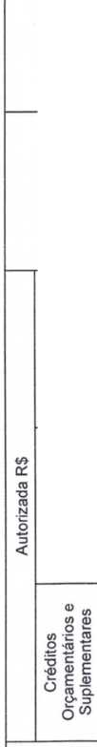
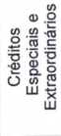
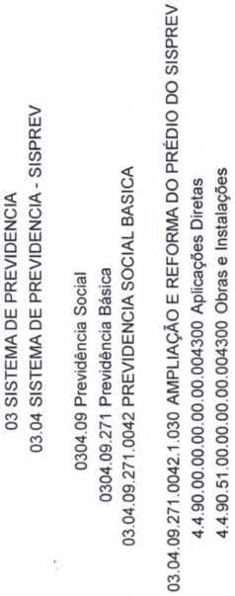
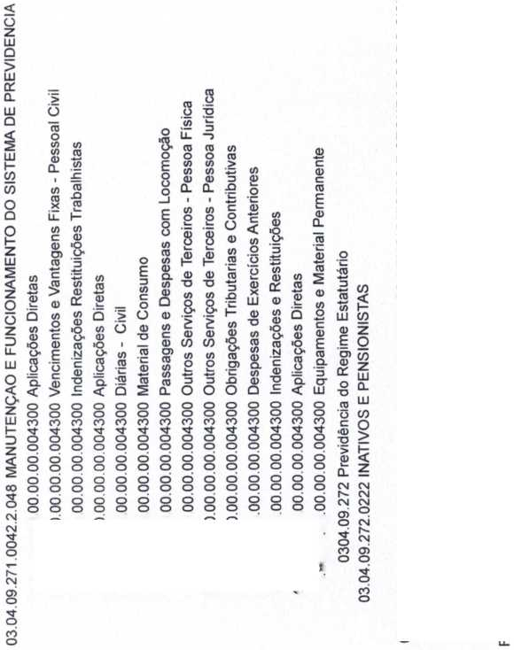

CM | CM | CD | CD | CO | CD | CD | CD | O | o | x_ | x— | _{T}_ | X— | x- | X_ | CM
V” | T— | v— | T— | T— | x— | CD | CD | CO | CO | OM | CM | CM | CM | CM | CM_ | oí
CD" | o> | x—' | X—' | X_~ | X—' | O | O | o' | o | b-~ | b-" | N-' | < |  | r< | oí
 | b* |  |  |  |  |  |  |  |  | xT | xr | xT | xT | xT | xr | CO
CO | CO |  |  |  |  |  |  |  |  |  |  |  |  |  |  | CO
CM | CM |  |  |  |  |  |  |  |  |  |  |  |  |  |  | CM

CM oí r- CO CM
CD
c
CD
■o
O

CD CL

«o
or
O) | CD | xT | xT | xr
x— | X— | CO | 00 | CO
co" | co' | cd' | CD | cd'
00 | CD | CM | CM | OM
CD | CD | CM | CM | CM
xr | xT | CD | CD | CD
o | CO | xf | xT | xT
CO | CO

S S cd’ r*. om lo CM xf CD r- xT
xT
D-" LD
O
h-
CM
b
K

r<
xr
o r- om' r*- K
xr
CO
CD
(D
(/)
<
z

o
0
íS
CD UJ
x— | X— | o | O | O | O | O | O | o | o
co | CO | o | O | O | O | O | O | o | o
Cm" | cm" | X—’ | X— | X—" | X—" | od | CD | co" | co'
CO | Cp | co | CO | CO | co | LO | uo | b* | b*
CO | CO | CM | CM | CM | CM | xT | xr | K | r-
!< | r< | cb | CD | CD | CD | X—" | X—
CD | CD | xT | xf | xT | •M- |  |  | xf | xr
CO | CO

CM
r- r-
xr xr
o o o o o
o o o o o
o' o' o' o' o'
o o o'
o o o'
o o o"
X— | x— | O | o | o | o | o | o | o | o | X— | X— | x— | x— | X— | X— | x—
co | CO | o | o | o | o | o | o | o | o | CM | CM | CM_ | oj | CM | OM | ^{c}*z
cm" | cm' | X—“ | X—' | X—' | X—” | co" | CD | co' | co" | f< | K | b-' | b-' | b-' | b-” | cm'
co | (O | co | co | co | co | LO | LO | b* | s | Xt | xT | xr | xr | xr |  | CD
CO | co | CM | CM | CM | CM | Xt | Xt | r- | i- |  |  | V | T— | X— | ▼“ | co
!< | l< | CD | CD | cb | cb | x-J | X— |  |  |  |  |  |  |  |  | r<
CD | CD | xr | xr | xT | xT |  |  | xr | xr |  |  |  |  |  |  | CD
CO | CO |  |  |  |  |  |  |  |  |  |  |  |  |  |  | co

> LU 0Í
0l
ÇD
CD
I
O) LU 0 <
S
O
Q.
O Z D

<
O

O (S) <
o z
UJ o

>
LU
or o.
O Q Z D
>
LU Qí
0. CO
(D
■O
CD

P

c UJ

LUIZ CARLOS AUGUSTO BENTES REGINAL DOJDE MÀp3S PANTOJA ANDRIELLY TORRES BARROS

PRESIDENTE - CPF 717.967.032-49 ,DIR. ADI\AsNAWC^CPF 273.331.082-87 CONTADÕRA - Cf<C/AM 015085/0-1
